唐詩：楓橋夜泊 張繼 七言絕句
月落烏啼，滿地寒霜，秋楓漁燈，愁思入夢，
姑蘇寒山，鐘聲夢迴，午夜惆悵，鄉思點點。
月落烏啼霜滿天，江楓漁火對愁眠，
姑蘇城外寒山寺，夜半鐘聲到客船。
月亮逐漸沉落，烏鴉啼聲迴蕩在夜空中，
滿天的寒霜，為這秋夜倍增淒涼，
只有江邊的楓樹、漁船的燈火，伴著我在愁緒中入眠。
姑蘇城外寒山寺的鐘聲，
劃破寧靜的夜晚，
傳到客船上來，
增添我無限的愁思
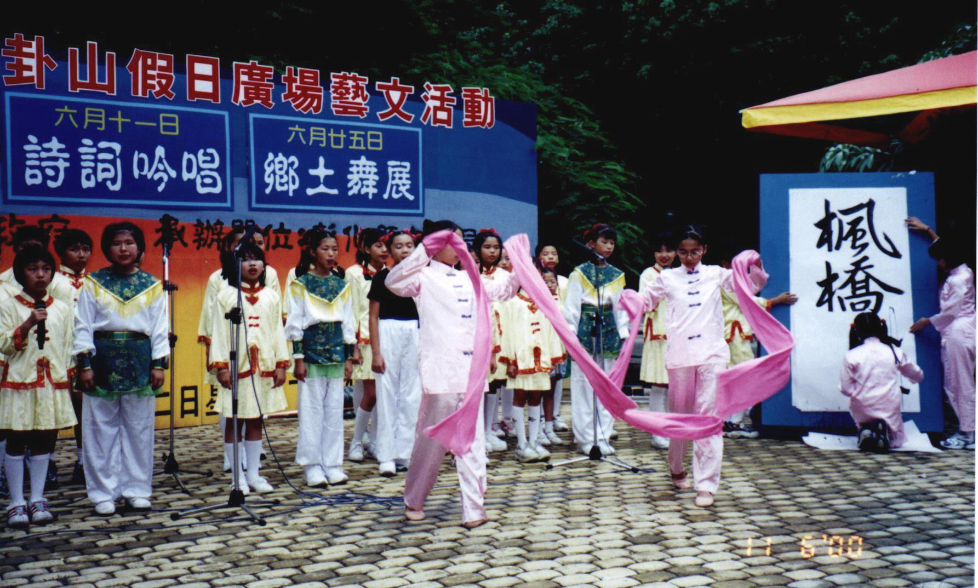
離鄉背井的旅人藉著詩中景物來紓解心中的愁緒，蕭瑟的夜和滿天寒霜映成一片蒼茫遼闊的景象，更襯出詩人的渺小與孤獨。午夜夢迴，從遠處傳來悠揚的鐘聲，一聲聲的激盪在遊子的心頭。
張繼的楓橋夜泊，是一首經典作品，也是膾炙人口的詩，詩句意境優美，曲調蘊藏著禪機，在書法中，在彩帶舞中，靜靜進入中國古人的情感世界。

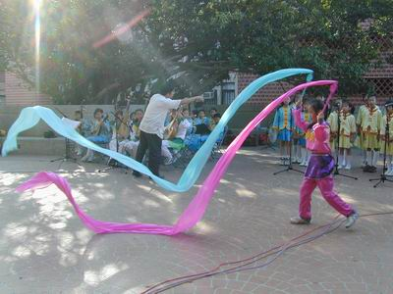
作者介紹：
張繼字懿孫，襄州人。登天寶進士。他的詩清幽迴蕩，很有佛家的風格。

小朋友你聽過廟裡的鐘聲嗎？是不是很幽靜清遠？如果是在晚上，而且又外出離家，聽到廟裡的鐘聲，會不會有點心酸想家呢？

